

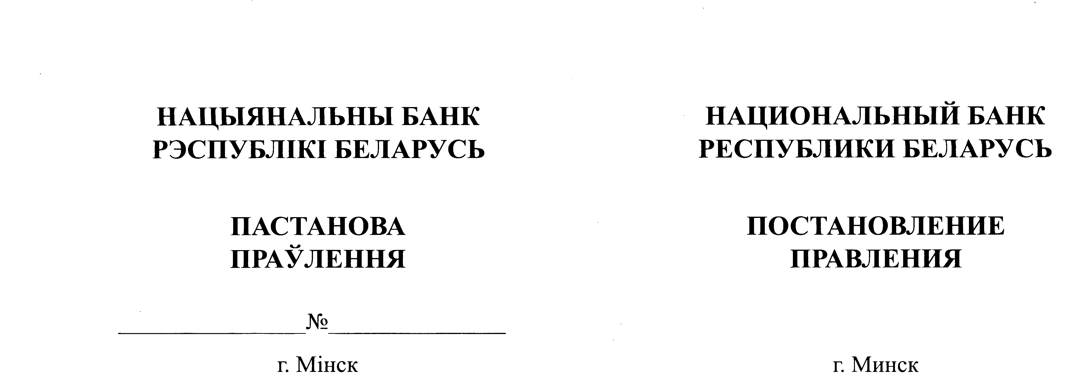

№

25 августа 2017 г. 353

|  |
| --- |
| Об утверждении Плана исследований, выполняемых сторонними организациями по заказу Национального банка Республики Беларусь на договорной основе, на 2018 год |

На основании подпункта 50.15 пункта 50 Устава Национального банка Республики Беларусь, утвержденного Указом Президента Республики Беларусь от 13 июня 2001 г. № 320, в редакции Указа Президента Республики Беларусь от 19 июня 2007 г. № 285 Правление Национального банка Республики Беларусь ПОСТАНОВЛЯЕТ:

1. Утвердить прилагаемый План исследований, выполняемых сторонними организациями по заказу Национального банка Республики Беларусь на договорной основе, на 2018 год.

2. Настоящее постановление вступает в силу со дня его принятия.

|  |  |
| --- | --- |
| Председатель Правления | П.В.Каллаур |

УТВЕРЖДЕНО

Постановление Правления

Национального банка

Республики Беларусь

25.08.2017 № 353

ПЛАН

|  |
| --- |
| исследований, выполняемых сторонними организациями по заказу Национального банка Республики Беларусь на договорной основе, на 2018 год |

| Исследование | Структурное подразделение – заказчик | Предполагаемый исполнитель |
| --- | --- | --- |
| 1. Построение *DSGE*-модели экономики Беларуси с эмпирической оценкой параметров | Управление исследований | Учреждение образования ”Полесский государственный университет“ |
| 2. Становление и институциональное развитие Национального банка Республики Беларусь | Управление информации и общественных связей | Учреждение образования ”Полесский государственный университет“ |